附件1 相关背景知识及附件2、附件3的说明
一、天文导航综述
姿态测量是航行体飞行的重大核心技术，对保证航行体准确入轨和变轨、高性能飞行、可靠对地通信、高精度对地观测，及顺利完成各种空间任务具有重要意义。星敏感器是实现航行体自主姿态测量的核心部件，是通过观测太空中的恒星，以若干个恒星矢量进行航行体在轨飞行阶段的高精度姿态测量。由于星敏感器利用恒星的天文信息，因此具有自主性好、精度高、工作可靠等特点，在航天飞行中具有广阔应用前景。
一般而言，星敏感器至少包含两个工作模式，即初始姿态捕获（Initial attitude Establishment）模式和跟踪（Tracking）模式。在星敏感器进人工作状态的初始时刻或者由于故障遇到姿态丢失（Lost in Space）的情况下，星敏感器转入初始姿态捕获模式。在这个阶段，由于完全没有先验的姿态信息，需要进行全天星图识别。一旦获得初始姿态，星敏感器即进入跟踪模式。全天自主的星图识别是星敏感器技术中的一项关键技术，也是研究的重点和难点。
天文导航中，通常利用天体敏感器来实现对自然天体的观测，根据所观测得到的天体的方位信息进行自主定姿定位导航。由于恒星在参考坐标系中的空间位置可以认为是固定不变的，且星光矢量具有很高的测量精度，因此星敏感器可以达到很高的姿态测量精度。
星图图像可利用的信息为星点的位置坐标和星点的亮度，对应于星表中天球坐标系下导航星的坐标（赤经和赤纬）和星等。恒星能自行发光，这是它的本质特征。恒星的亮度是指从地球上所观测到的视亮度，它不仅与恒星的发光本质（温度和大小）有关，还取决于恒星与地球的距离。在天文学上恒星的亮度用星等来表示，星等越低表示亮度越高。星等相差1等，亮度相差2.512倍，1等星的亮度为6等星亮度的100倍。
恒星在天球球面上的投影点称为恒星的位置。恒星的位置分为平位置、真位置和视位置。标准星表中存储的恒星的位置为恒星在标准历元(J2000)的平位置。标准历元平位置加上由标准历元到当年年中的岁差和自行可以得到当年年中的平位置；年中平位置加上年首到当天的岁差和自行即得到当天的平位置，在当天的平位置加上章动则得到真位置。由太阳质心转换到地球质心，即加入光行差，则得到视位置，即为观测时刻恒星在赤经坐标系下的坐标。平位置、真位置和视位置之间的转换有比较成熟的理论公式，为简单起见，本赛题直接采用标准星表中赤经和赤纬坐标，无须考虑转换的问题。
二、天球及天球坐标系
虽然恒星本身实际大小差别很大，但从地球观察它们的张角都远远小于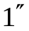，因此可以把恒星看作是一个理想点光源。对天文导航而言，恒星可以看成是位于无穷远处的，近似静止不动的，具有一定光谱特性的点光源。
为了描述恒星的方位，必须建立一个坐标系用坐标值表示恒星在某一时刻位置信息，这个坐标系就是天球坐标系。与天球坐标系相关的天文定义与概念介绍如下：
（1）天球。天文学上为了与人们的直观感觉相适应，把天空假想成一个巨大的球面，即为天球，如图1所示。天球是以地球的球心为中心，半径无穷大的想象球面。
（2）天轴和天极。过天球中心作一条和地球自转轴平行的直线，这条直线称为天轴。如图1中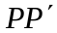所示。天轴和天球的交点称为天极，为北天极，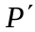为南天极。
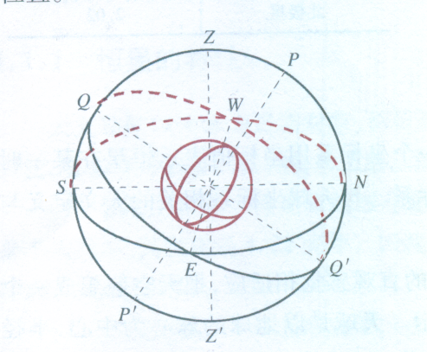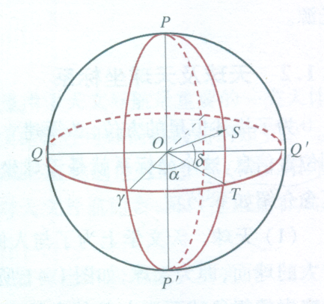
图1 图2
（3）天赤道和天赤道面。过天球中心且与天轴垂直的平面与天球的交线称为天赤道，如图1中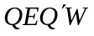，天赤道所在的平面称为天赤道面。
（4）时圈。通过天极的天球的大圆都称为时圈。
（5）黄道和黄极。地球中心绕太阳公转的平均轨道面称为黄道面。黄道面与天球的相交成的大圆，称为黄道。过天球中心垂直于黄道面作的垂线与天球的交点称为黄极。黄道面与赤道面的夹角为黄赤交角，为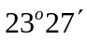。
（6）春分点。赤道与黄道交于两点，赤道由南半球转入北半球所穿过赤道的那个交点，称为春分点。
（7）天球坐标系。第二赤道坐标系定义为以天赤道为基圈（横坐标圈），过春分点的时圈为主圈，春分点为主点。在天文学上，第二赤道坐标系也被称为赤经坐标系，即通常提到的天球坐标系。天球坐标系以赤经和赤纬来确定天体的位置。如图2所示，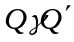为天赤道所在平面，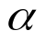和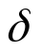分别为S点的赤经和赤纬。规定赤经以春分点为起点，按逆时针方向（即与周日运动相反的方向）计量，范围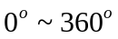，规定赤纬由天赤道分别向南北计量，天赤道向北自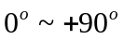，天赤道向南自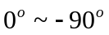。通常，用赤经和赤纬来表示恒星在天球坐标系下的位置。
三、星表
星表与星图处理是星图识别的基础性工作。星敏感器通过对恒星的观测和识别，实现航天器三轴姿态的测量，因此，恒星的信息是必不可少的。星敏感器所利用的恒星信息主要包括恒星的位置（赤经、赤纬坐标）和亮度。星敏感器的存储器会存储一定亮度范围的恒星的基本信息，这种简易的星表通常称为导航星表（Guide Star Catalogue）。为了加快导航星的检索速度，通常需要对星表进行划分，星表的划分对提高星图识别及星跟踪效率具有重要作用。
为了满足星敏感器星图识别的需要，从标准星表中选取亮度大于（星等小于）一定星等的星，用这些星来组建一个规模较小的适合星图识别的星表（导航星表）。导航星表所选中的恒星称为导航星。导航星表包括赤经、赤纬和星等导航星的基本信息。星等的选择与星敏感器的性能有关，一方面，星等应该与星敏感器所能敏感的极限星等相当，即星敏感器所能观测的恒星应该包含在导航星表中，因此，星等应该等于或者略高于星敏感器所能敏感的最大的星等，并且保证视场内导航星的个数能满足识别的要求。另一方面，在能满足正常识别的情况下，应使星等尽可能的小，这样不仅减少导航星表的容量，也使得识别速度得以提高。例如，假设星敏感器的星等敏感极限为5.5Mv，可挑选亮度高于（或等于） 6Mv的5103颗星来组成星表。附件2提供了一个简易星表。
四、星图识别算法的性能评估
用来评估各种干扰对星图识别算法的影响主要性能指标有识别时间、存储容量和鲁棒性等。全天的星图识别算法用于在姿态丢失的情况下进行姿态的捕捉，因此要求识别时间尽可能的短，以便系统能够尽快建立起初始姿态。在星敏感器的实际工作模式中，由于存储容量有一定限制，因此在星图识别算法的设计过程中必须考虑到算法对存储空间的要求。
鲁棒性通常用在某种特定干扰条件下星图识别算法在不同视轴指向多次识别的识别正确率的统计结果来衡量。一般常见的干扰有噪声和干扰星两种。
干扰噪声指星点位置噪声和星等（亮度）噪声。星点的位置偏差主要来源于星敏感器的校准误差（如焦距测量误差、镜头畸变、光轴偏移误差等）和星点定位算法误差。星等噪声反映了图像传感器对恒星亮度的敏感的准确程度。
干扰星分两种，一种是“假星”，如行星、星云尘埃、太空碎片等，很难从观测星图中将其成像目标与普通的星点目标区分开来。此外，由于图像传感器对星等的分辨能力有限，有些亮度比较弱的星也可能被捕捉到，但它们无法从导航星中找到对应的匹配。另一种干扰星为“缺失星”，即本该被捕捉到的星由于某种原因没有出现在观测视场中。
五、对附件2的说明
附件2提供了一个简易星表。该表为一个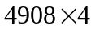矩阵，其中第一列为恒星编号，依次为编号1~编号4908，第二列为恒星的赤经数据，第三列为恒星的赤纬数据（赤经、赤纬数据的单位：角度），第四列为恒星的星等信息。
例如第99行的4个数据为：
99 9.2429 53.8969 3.6800
其含义是编号为99的恒星，赤经为9.2429，赤纬为53.8969，星等是3.6800。
六、对附件3的说明
附件3包含8幅星图数据。文件名依次为xingtu01~xingtu08。为区分起见，xingtu01~xingtu08中的星点编号依次用Axx~Hxx表示。以xingtu03为例，数据为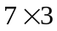矩阵，其记录了7个星像点在图像坐标系中的位置信息，第一列为星像点编号（编号依次为C01~C07），第二列为星像点质心中心在图像坐标系中轴坐标，第三列为星像点质心中心在图像坐标系中轴坐标。
xingtu01~ xingtu06等6个文件记录的星敏感器视场为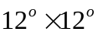，像素数为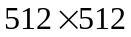；xingtu07、 xingtu08等2个文件记录的星敏感器视场为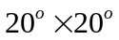，像素数为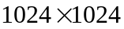。
附件3星图数据中未记录星等信息。

